Спортивный блок к празднику 23 ФЕВРАЛЯ
(2 младшая и средняя группы)
На защиту Родины
В дождь и снегопад,
Каждый день выходит
Доблестный солдат!
1. «Разведчики»
Главная их задача – узнать планы врага, чтобы он не застал нашу армию врасплох, и доставить в военный штаб секретную информацию. Разведчикам почти всегда нужна маскировка, у нас это будет покрывало.
(проползти под покрывало, взять письмо и также вернуться «в штаб»)
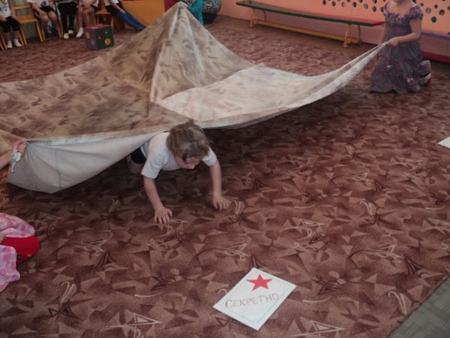
2. «Саперы»
У них сложная и конечно тоже опасная работа – найти и обезвредить мины! У нас мины – бутылочки, вам придется их найти с закрытыми глазами, а чтобы обезвредить, нужно открутить крышку(задача – кто больше)
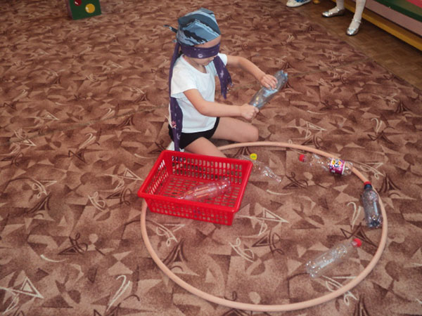
Конечно, в армии солдаты не только воюют и тренируются, они еще и отдыхают, ходят в увольнение и на танцы!
Предлагаю всем выйти и потанцевать!
3. «Помоги товарищам»
Хороший боец славится не только тем, что он знает, умеет, но и тем, что всегда готов прийти на помощь товарищу. Не зря армейская мудрость гласит: «Сам погибай, а товарища выручай». Вам нужно очень быстро переправиться через болото по кочкам, и чтоб услышали остальные солдаты, простучать в барабан, в знак того что здесь будет переправа безопасна и вы готовы «прикрыть»
